ЗОЛОТЫЕ ПРАВИЛА ЗДОРОВЬЯ

МАМЫ И ПАПЫ! Запомните эти чудесные и нужные правила и прививайте их ребёнку с малых лет.
По утрам зарядку делай,
Будешь сильным, будешь смелым!
Зрение детей оберегайте,
Пореже к телевизору их допускайте!
Почаще бывайте на улице, на солнце,
Не любуйтесь на него через оконце!
Чтоб ребёнок был умелым,
Ловким, быстрым, сильным, смелым,
Пусть полюбит он СКАКАЛКИ,
МЯЧИК, ОБРУЧИ и ПАЛКИ!
В мире нет рецепта лучше –
Вам откроем мы секрет:
Будь со спортом неразлучен –
Проживёшь тогда 100 лет!
Большинство родителей заинтересовано в том, чтобы их дети росли сильными и здоровыми и при этом очень мало внимания уделяют физическому воспитанию. Чтобы избежать подростковых сколиозов и анемий, важно и дома выстроить четкую систему физического воспитания, а самим стать спортивным примером для подражания. Ведь если вы будете лежать на диване, чадо вряд ли поверит в чудеса спортивного образа жизни. Здоровая семья – это спортивная семья!
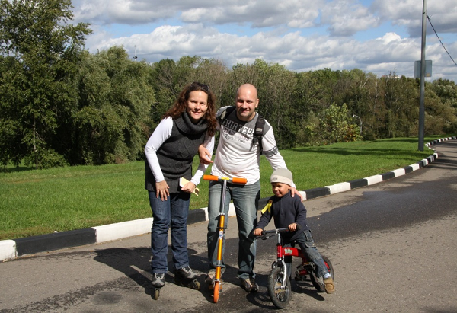
«Дерево чти, пока оно молодо, ребенка учи, пока он не вырос»!

Все родители хотят видеть своих детей счастливыми. Основа счастья - это здоровье. Надо укреплять его ежедневно, начиная с раннего детского возраста. Только правильное физическое воспитание будет залогом того, что ваш ребенок вырастет здоровым и крепким человеком.
Большое значение для правильного физического воспитания детей в семье имеет отношение родителей к вопросам здорового быта. Понятие «здоровый быт» включает в себя разумный, твердо установленный режим, чистоту самого ребенка и всего, что его окружает систематическое использование воздуха, солнца и воды для закаливания, правильную организацию игры и физических упражнений. Понимание того, что является наиболее существенным для воспитания здорового, физически крепкого ребенка даст возможность, даже при сравнительно скромных условиях, организовать необходимый режим и наладить правильное физическое воспитание.
Никогда не следует забывать, что, прежде всего от родителей зависит, какими вырастут их дети. Приучите его спать, есть, гулять и играть в определенное время. Было бы ошибкой считать, что роль семьи в физическом воспитании детей ограничивается только организацией правильного режима.
Не менее важно привить ребенку правила личной гигиены:
· ежедневно умываться,
· мыть руки перед едой,
· вытирать ноги при входе в помещение и т. д.
Систематическое мытье пола, дверей, окон, ежедневная уборка пыли влажным способом, чистка одежды, обуви вне жилых помещений должны являться строгим правилом. Рациональное питание является одной из необходимых основ физического воспитания ребенка.
Если вы хотите, чтобы сын или дочь слушали ваши советы и выполняли их, необходимо прибегать не только к ласковому слову или строгому обращению, но и быть личным примером для него.
Особенно велика роль примера при воспитании детей:
· как вы одеваетесь,
· как вы разговариваете с другими людьми и о других людях,
· как вы радуетесь или печалитесь,
· как вы обращаетесь с друзьями и с врагами,
· как вы смеетесь, читаете газету, - все это имеет для ребенка большое значение.
Следует уделять большое внимание закаливанию и совершенствованию двигательной деятельности. Приучить детский организм быстро и без вреда для здоровья приспосабливаться к меняющимся условиям внешней среды - нелегкая задача. Родители должны знать основные правила закаливания и проводить его постепенно, с самого рождения.
Если родители любят прогулки на свежем воздухе, если они ежедневно занимаются утренней зарядкой и, по возможности, спортивными играми, строго соблюдают гигиенические правила, то естественно, они будут стремиться и детей своих вырастить физически крепкими и нравственно здоровыми. Ребенок невольно старается походить на своих родителей.
Проверьте, может ли он:
- легко ходить и бегать, энергично отталкиваясь от опоры;
- бегать на перегонки с преодолением препятствий;
- уверенно скакать на одной ноге;
- стоять на одной ноге с закрытыми глазами не менее 3 секунд;
- вести мяч ногами (как в футболе);
- ловить мяч, используя кисти рук;
- бросать из-за плеча мяч или предмет;
- прыгать через скакалку, которую крутят 2 человека;
- лазать по гимнастической скамейке, меняя темп;
- прыгать в длину и высоту с разбега;
- самостоятельно ездить на двухколёсном велосипеде;
- писать печатными буквами?
Запомните, что точное движение - свидетельство интеллектуальной работы мозга. Поэтому умение ребёнка правильно выполнять движения - косвенный показатель его умственного развития.
Если у Вашего ребёнка проблемы, научите его свободно пользоваться этими движениями. Для этого: 1) Тренируйтесь вместе с ним. 2) Стимулируйте игровыми приёмами, занимательными упражнениями, которые более доступны и интересны Вашему ребёнку. 3) Используйте нестандартное оборудование, которое сделаете вместе с ним.
Точные и целенаправленные движения, сила и координация мышц – верные помощники при обучении в школе!
Родительство - это специальность, потому надо читать и просвещаться. И тратить на ребенка время! Быть родителем - не меньшая наука, и значит, нужны знания. Будьте включенными во все, что происходит с ребенком! Никогда не сравнивайте своего ребенка или подростка с другими детьми или с самим собой! Подчеркните его достижения и таланты! Устраивайте для ребенка семейные праздники! Радуйтесь жизни вместе с ребенком! создайте эмоциональный комфорт: доброе отношение, ласковый тон. Стимулируйте желание заниматься двигательной деятельностью, обеспечивать достаточную страховку. Использовать физкультурно-оздоровительные элементы (утреннюю гимнастику; хороводные игры-забавы; подвижные игры; закаливающие процедуры (с учетом здоровья детей); ароматерапию, фитотерапию, витаминотерапию, аэроионотерапию (по назначению врача)).
Верьте в своего ребенка!
Ничто так не развивает личность, как вера родителей в возможности ребенка. Такая вера сквозит в выражении лица и жестах участия, в словах поддержки и взгляде, полном любви.

